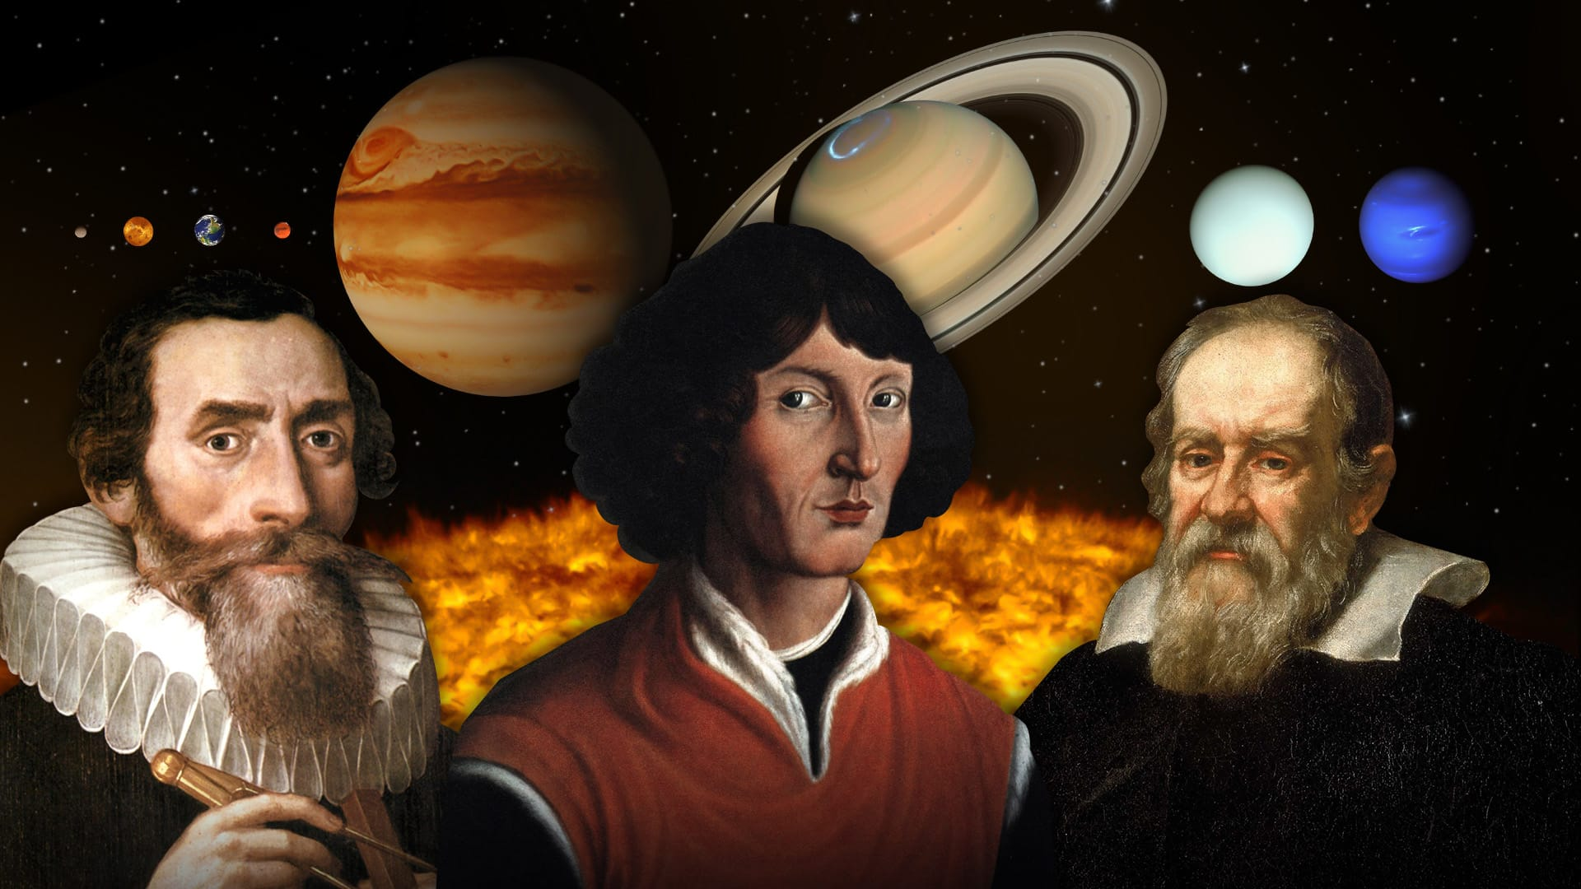
На протяжении многих веков людей интересовали вопросы, связанные с происхождением нашей Вселенной. Много неразгаданных тайн хранит космическое пространство. Наука, изучающая небесные объекты, продолжает развиваться, а великие астрономы помогают нам узнавать о чудесах, которые окружают Землю в огромных просторах космоса.
Несколько знаменитых астрономов, о которых можно рассказать дошкольникам:
- Николай Коперник. Учёный-астроном, который считается одним из зачинателей научной революции. В труде «О вращении небесных сфер», опубликованном в 1543 году, Коперник совершил открытие, что Солнце является звездой, вокруг которой движется Земля и остальные планеты.
- Галилео Галилей. Итальянский астроном, который изобрёл телескоп. Учёный создал первый в мире оптический прибор с линзами, чтобы наблюдать за небом. Благодаря телескопу Галилей определил, что поверхность Луны не гладкая, как считали раньше, и обнаружил, что на Солнце есть пятна.
- Иоганн Кеплер. Учёный-астроном, который считал, что астрономия является ответом на загадки тайной связи между космосом и человеком. Своими знаниями он пользовался, чтобы предсказывать погоду и урожайность, ввёл понятие орбит.
- Уилльям Гершель. Английский астроном немецкого происхождения, который прославился открытием планеты Уран, а также двух её спутников — Титании и Оберона. Он также является первооткрывателем двух спутников Сатурна и инфракрасного излучения.
- Михаил Ломоносов. Изобрёл внеосевой телескоп-рефлектор и открыл с его помощью атмосферу Венеры, а также создал первую научную теорию атмосферного электричества. m.ok.ruen.wikipedia.org
- Андрей Лексель. Основал методику вычисления орбит и первым вычислил орбиту Урана, доказав, что это планета, а не комета. Также он определил орбиту кометы Лекселя, которая наиболее близко подошла к Земле в истории наблюдений. m.ok.ru
- Степан Румовский. Точнее всех астрономов XVIII века вычислил расстояние от Земли до Солнца и параллакс Солнца (по результатам прохождения Венеры по солнечному диску). m.ok.ru
- Василий Струве. Основал Пулковскую обсерваторию (одну из самых известных в мире) и создал гигантскую геодезическую дугу Струве длиной 2820 км. m.ok.ruosnmedia.ru
- Мариан Ковальский. Впервые выдвинул идею вращения Галактики, впервые математически рассчитал её центр и скорость вращения Солнца вокруг него. m.ok.ru
- Витольд Цераский. Впервые определил нижнюю границу температуры Солнца (3500 °С) и открыл серебристые облака (самые высокие в атмосфере). m.ok.ru

